一、中频点焊机正确的操作方法是什么?
​
企业在使用中频点焊机焊接工件的时候，一定要遵循正确的使用方法。正确的操作方法可以避免机械出现故障，从而提高工厂的生产效率。因此操作人员在操作的时候一定要遵循中频点焊机正确的操作方法。
1.焊件准备及装配：钢焊件焊前须清除一切脏物、油污、氧化皮及铁锈，对热轧钢，最好把焊接处先经过酸洗、喷砂或用砂轮清除氧化皮。未经清理的焊件虽能进行点焊，但是严重地降低电极的使用寿命，同时降低点焊的生产效率和质量。对于有薄镀层的中低碳钢可以直接施焊。
2.焊接时应先调节电极杆的位置，使电极刚好压到焊件时，电极臂保持互相平行。
3.电流调节开关级数的选择可按焊件厚度与材质而选定。通电后电源指示灯应亮，电极压力大小可调整弹簧压力螺母，改变其压缩程度而获得。
4.在完成上述调整后，可先接通冷却水后再接通电源准备焊接。焊接过程的程序：焊件置于两电极之间，踩下脚踏板，并使上电极与焊件接触并加压，在继续压下脚踏板时，电源触头开关接通，于是变压器开始工作次级回路通电使焊件加热。当焊接一定时间后松开脚踏板时电极上升，单点焊接过程即告结束。

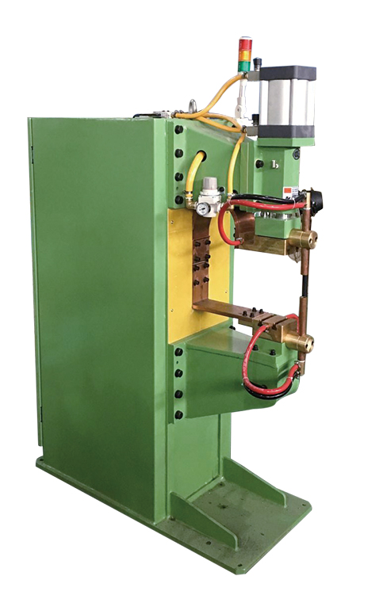

二、中频点焊机调试与使用：

首先中频点焊机根据板厚将减压阀的压力调整到3公斤左右(板厚1 -2毫米)，焊接时间一般是由3个周波起逐渐增加，焊接电流视板厚由小增大。

关键的是预压时间必须根据电极之间的距离调整好，可以稍大，否则焊接时飞溅非常大。1.焊接压力调节:

焊接压力的调节是通过调节安装于焊机上悬臂的减压阀来实现，并由气压表指示其气压，焊接压力须视焊件的材料与厚度作相应调节，以免因压力不够造成飞溅或因压力过大造成焊接不良; (焊接压力- 般为2~5 kgf/ cm2 )3电极速度调节:

1)电极下行速度通过调整缸底部左侧之限流阀来控制. 顺时针调节限流阀之调节钮时，速度减小， 反之则增大;4.焊机按程序动作:

根据焊件的材料及厚度选择适当的规范，分别调节程序18十七个功能项之参数值;

一将功能选择旋钮置于“测试”位置，踏动脚踏开关至一半， 上电极下行第一级行程 ，将脚踏开关踏至底，焊机按程序动作，但没有焊接电流通过;

一程序1~各动作几次;

注意:工件的焊接质里与焊接电流、焊接时间、电极压力等焊接工艺规范有着直接关系，因此在焊接时应根据具体情况作相应调整，焊接电流与电极压力的调节应同步进行。5.焊机正常焊接:
一动作完全 正常之后，将功能选择旋钮置于“焊接”位置，就可进行焊接;

可遵照试焊的方法进行操作;

一需进行循环焊接时 .将休止时间设置成大于1之数值(休止时间的数值根据实际情况设定)，持续踏住脚踏开关，则焊接可进行多次，直至松开脚踏开关(这种循环可配合自动送料机或机械) ;焊接循环:

预压时间:电极开始工作于第-级行程到开始通电焊接的时间间隔;焊接时间:焊件通过焊接电流的时间间隔;

维持时间:焊接电流切断后，焊件继续受压时间;休止时间:两个焊接期之间的时间间隔;

冷却时间:第一次焊接电流与第二次焊接电流之间的时间间隔

